Предмет | Сольфеджио
класс | 2 класс ШПП (утренняя группа)
Студент-практикант | Ахметьянова Эльвира Ильгизовна
Преподаватель-консультант | Леконцева Е.Л.
Дата урока | 24.04.2020
Продолжительность занятия | 1:10

КЛАССНАЯ РАБОТА
Как ты думаешь, что такое ПАРАЛЕЛЛЬНЫЕ ТОНАЛЬНОСТИ?
Параллельные тональности – это тональности (мажор и минор) с одинаковыми ключевыми знаками и звуками в своем составе. Например, до мажор и ля минор являются параллельными тональностями: они не имеют ключевых знаков и имеют семь общих звуков.
Чтобы найти параллельную тональность, нужно:
- Если известен мажор, то построить от его тоники м.3 (3 полутона) вниз, получившийся звук – t параллельного минора. Иначе говоря
VI ступень мажора = I ступень параллельного минора.
Например: нам известна основная тональность До мажор, нам нужно найти к ней параллельный минор. У нас есть два варианта:
1) Построить от тоники вниз м.3, т.е. спуститься на 3 полутона вот так:
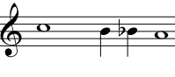
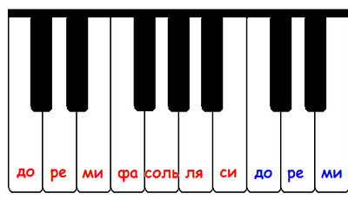
21
31
1
П.Т П.Т П.Т
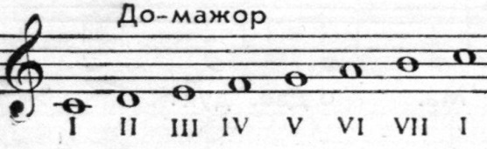
Получилась нота ля – это тоника параллельного пинора, значит параллельная тональность – ля минор.
2) либо просто найти VI ступень:
В до мажоре VI ступень – это нота ля, значит параллельная тональность ля минор.
- Если известнен минор, то построить от его тоники м.3 (3 полутона) вверх, получившийся звук – T параллельного мажора. Иначе говоря
III ступень минора = I ступень паралелльного мажора.
То есть, если известна минорная тональность, то все действия нужно будет выполнить наоборот. Возьмем теперь какую-нибудь другую тональность, к примеру ми минор:
1) От тоники вверх строим м.3 или 3 полутона:
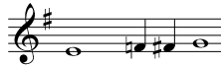
Получилась нота соль, значит параллельная ре минору тональность - соль мажор.
П.Т П.Т П.Т
1
3
2
2) Или просто нахадим III ступень минора: в ми миноре это соль, значит параллельная тональность соль мажор.
I II III IV V VI VII I

1. Соедини разноцветными стрелочками параллельные тональности и рядом укажи ключевые знаки в них:
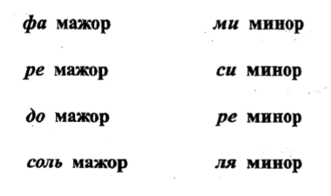
* Для этого вспомни, как появляются диезы в тональностях – по квинтам.
А в каком порядке? Для этого вспомни стишок: ФА – ДО – СОЛЬ – РЕ – ЛЯ – МИ – СИ
КОШКА СЕЛА НА ТАКСИ

2. Простучи ритмическую последовательность, указанную в видео, под песенку. Перейди ссылке: https://www.youtube.com/watch?v=DZOLhMvJS_8
(Скопируй и вставь эту ссылку в поисковую строку брацзера)
2. Работа с мелодией:
- Перейди по этой ссылке: https://www.youtube.com/watch?v=qZCafaR7AEw
- Послушай мелодию целиком. В ней встречается параллельный минор. Основная

тональность фа мажор, а какая тональность параллельная? _________________

- Послушай внимательно начало пьесы и вставь пропущенные ноты мелодии:
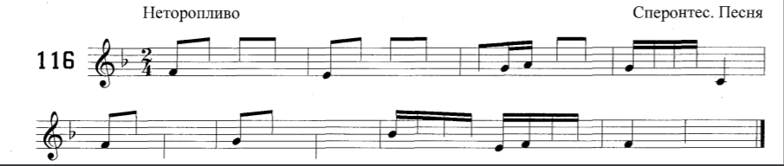
- Спой эту мелодию

Выполненную классную и домашнюю работы высылать на электронную почту elly.varf@gmail.com или в сообщения Вконтакте: https://vk.com/elle_blood (Эльвира Ахметьянова)
Срок выполнения заданий – до 09:00 1 мая. Желаю удачи!)

